**PLAN DE CLASE N° 3**

**Nombre del profesor Fecha Curso**

2 a-b

07/06/18

Edwar Leandro González

**Nombre de la lección Inglés - Español Tiempo**

Partes del cuerpo – parts of the body

1 hour

**Habilidades**

Escucha , escritura, pronunciación.

**Estándares Objetivos**

* Escribir, escuchar y pronunciar adecuadamente las partes del cuerpo y su descripción.
* Reconocer y describir las partes del cuerpo.

Sigo atentamente lo que dicen mi profesor y compañeros al momento de realizar una actividad.

Identifico de quien me hablan a partir de su descripción física.

Comprendo descripciones cortas sobre personas, lugares y acciones.

**Vocabulario**

**Cabeza:** head **nariz:** nose

**Hombros:**  shoulders **ojos:**  eyes

**Orejas:** ears **Boca:**  mouth

**Manos:**  hands **chest:**  pecho

**Brazos:** arms **Espalda:** back

**largo:**  long  **corto:**  short

**Piernas:**  legs  **pequeño:**  small

**Rodillas:**  knees  **grande:**  big

**Pies:**  feet

**Estructuras gramaticales**

* Verbo to be

(suj+ to be+ compl)

* Presente simple

(suj + verb+ compl)

Por favor ordenar los textos.

**Número de estudiantes Nivel de los estudiantes**

A1:principiante

23

**Materiales**

Cartel, cinta , marcador, fotocopias , colores

|  |  |  |  |  |
| --- | --- | --- | --- | --- |
| **Stage** | **Aim** | **Procedure:**  **Teachers and students activity (Instructions)** | **Time and interaction** | **Tutor’s comments** |
| **Calentamiento**  (ambientación, actividad lúdica):  **Introducción**  (poner contexto) | Explorar y ampliar conocimientos sobre el tema.    •Identificar algunas partes del cuerpo a través de su visualización. | **Presentación y saludo**  El estudiante maestro se presenta y dice cuál será el tema de la clase.  Luego explica cuál es la actividad que se va a realizar,  **Hi guys. My name is Edwar Gonzalez your new English teacher.**  **Today we are going to learn about body parts.**  **Interpretación de la canción sobre las partes del cuerpo**  El estudiante maestro explicara que vamos a escuchar y representar una canción sobre las partes del cuerpo y su descripción.  **Now**  **let's sing and interpret the next song.**  **We moving according the song and touch your body parts. Anexo 1**  Head, Shoulders, Knees & Toes - Exercise Song For Kids  <https://www.youtube.com/watch?v=h4eueDYPTIg> | Tipo de interacción |  |
| Lead in  **Presentación** (explicar tema) | Comprender y pronunciar adecuadamente las diferentes partes del cuerpo. | **Presentación de un cartel**  A través de un cartel con láminas removibles el estudiante maestro mostrará las diferentes partes del cuerpo y su pronunciación en inglés.  **Now let's look at the following poster**  **You (nombre) you (nombre) you (nombre) repeat after me**  **Ok .**  **very good, now students, you are going to place parts on the body.**  **You _______ place head on the body, You (nombre) put the leg**  **Very good.**  **Excellent** |  |  |
| **Introducción**  (poner contexto) | Repasar individualmente las partes del cuerpo | **Proyección de diapositivas**  El estudiante maestro proyectara una serie de diapositivas con algunas partes del cuerpo y su descripción según el caso.  **okay kids now let's look at the following slides**  **Let’s describe some parts of the body.**  **You could have long arms**. (muestra imagen de personaje con brazos largos)  **Or you could have short arms** (muestra imagen de personaje con brazos corots)  Hace pausa y pregunta  **What does mean long in Spanish?**  **You could have big hands**  **(**  imagen de personaje con manos grandes )  **or you could have small hands.**  **(**imagen de personaje con manos pequeñas)  **What does mean big in Spanish (** you )  **What does mean small in Spanish (**you )  **You could have short legs.**  ( muestra personaje con piernas muy cortas )  **Or you could have long legs.**  **(** muestra personaje con las piernas muy cortas)  **What does mean short in spanish**  ( you )  **What does mean long in spanish**  (you)  **You could have a big body.**  **(** imagen de personaje con cuerpo grande**)**  **or you could have a small body.**  **(** imagen de personaje con cuerpo pequeño ) |  |  |
| **Momentos de practica** (controlada, semicontrolada, dinámicas grupales, indivual parejas, | * Relacionar la escritura de las partes del cuerpo con el tema visto en clase. | A cada estudiante se le dará una fotocopia con una actividad la cual consiste en dibujar una línea para relacionar el nombre con su correspondiente parte del cuerpo.  (Anexo 2)  **Each student will be given a photocopy with an activity which consists of drawing a line to relate the name to its corresponding part of the body.**  **who need help?** |  |  |
| **Producción** | * aplicar lo aprendido) | **Presentación de cartel**    El estudiante maestro presentarà y describirá las partes del cuerpo en un cartel, posterior a ello pedirá a los niños que pasen y ubiquen algunas prendas donde correspondan y pronuncien la parte del cuerpo en inglés.  **Pay attention**  Este es el cuerpo de Juanita y Jose. Ellos quieren que ustedes les ayuden a ubicar las prendas de vestir en su cuerpo porque ellos aùn están muy pequeños y no recuerdan còmo hacerlo. Ayùdalos por favor… Anexo 3  **This is the body of Juanita and Jose. They want you to help them locate the garments in their body because they are still very small and do not remember how to do it. Help them please ...** |  |  |
| Momento de **evaluación** (quiz) y cierre (tarea) | * Desarrollar el tema visto en clase | **Realización de la evaluación**  **Es tiempo de realizar la evaluación.**  **It’s time for a quiz**   1. **Join the image with the correct word** |  |  |

Head, shoulders, knees and toes,  
Knees and toes.  
Head, shoulders, knees and toes,  
Knees and toes.  
And eyes, and ears, and mouth,  
And nose.  
Head, shoulders, knees and toes,  
Knees and toes.

March march march Let us all March  
March March March Get your body charged

Head, shoulders, knees and toes,  
Knees and toes.  
Head, shoulders, knees and toes,  
Knees and toes.  
And eyes, and ears, and mouth,  
And nose.  
Head, shoulders, knees and toes,  
Knees and toes.

Jump Jump Jump, Let’s all Jump   
Jump Jump Jump, make your muscle pump

Punch Punch Punch, Let’s all Punch  
Punch Punch Punch, Have a hearty munch

Anexo 1

Anexo 2

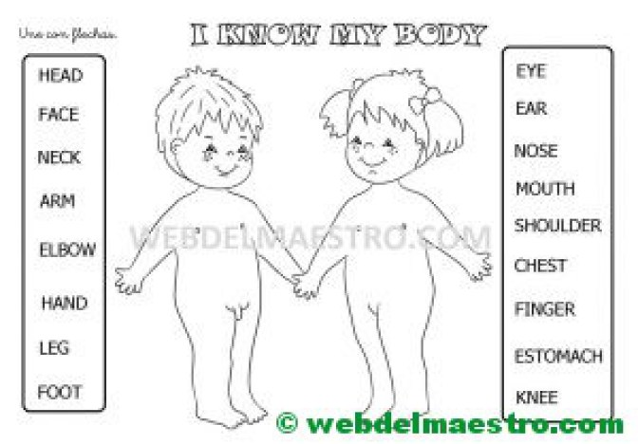

* **You must draw a line and relate the part of the body with its corresponding name.**

Anexo 3

